

**QUALIDADE DE SOFTWARE**

Nome completo

Regis Josemar da rosa Silveira

Análise de Qualidade

Cidade

Cachoeirinha R/S

Ano

20222

# RESUMO

Adidas é um Tênis preparado para quem deseja superar os seus limites.

Ele foi feito para quem deseja ter estilo e conforto, com um Designer ainda mais sofisticado, para você não perder a elegância.

Adidas vem sendo o Tênis mais vendido nos últimos anos, experimente você também.

# SUMÁRIO

1. RESUMO 2

2. SUMÁRIO 3

3. INTRODUÇÃO 4

4. O PROJETO 5

4.1 Detalhes do produto ou serviço 5

4.2 Tabela de Análise 5

4.3 Relatório 6

4.4 Evidências 7

4.5 Onde encontrar 8

5. CONCLUSÃO 8

6. REFERÊNCIAS BIBLIOGRÁFICAS 8

# INTRODUÇÃO

Adidas 4D FW é um tênis inovador, com a qualidade dos melhores tecidos do mundo. Ele veio para trazer conforto e confiabilidade no seus exercícios.

Com um Designer futurístico nós conseguimos atender a necessidade do cliente, com uma pegada mais centralizada e ajustada de acordo com cada pessoa, ele se ajusta conforme seu peso e seu tamanho, mantendo o conforto e o estilo.

|  |  |
| --- | --- |
| **Nome do produto ou serviço:** | **Tênis Adidas 4D FWD** |
| **Fabricante:** | **Adidas** |
| **Tempo de uso:** | **10 Anos** |
| **Outros detalhes relevantes sobre o produto:** | **Fabricado para ter uma durabilidade maior, o Adidas tem garantia estendida.** |

## Tabela de Análise

|  |  |  |
| --- | --- | --- |
| **Característica** | **Sua percepção** | **Referência da evidência [caso tenha]** |
| **Usabilidade:** | **Desde que comecei a usar a marca Adidas, venho tendo mais resultados nos meu exercícios.** |  |
| **Matéria prima:** | **O seu tecido importado, faz com que você não sinta o peso, trazendo conforto e bem estar.** |  |
| **Performance:** | **Pratico esportes a mais de 10 anos e posso garantir que com o Adidas 4D seus treinos ficam mais intensos e com mais resultados.** |  |
| **Design:** | **Seu formato todo de tecido, faz você não sentir o tênis no seu pé, facilitando seu desempenho, o seu amortecedor é leve e os cadarços são internos, não provocando perigo.** |  |
| **[acrescente mais um a sua escolha]** | **Designer elegante, e esporte ao mesmo tempo, para ser usado em qualquer ocasião.** |  |

## Relatório

## Evidências

Exemplos de evidências:   
  
Print:

  
Imagem 1:

Foto:

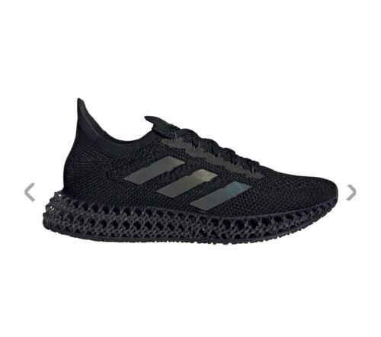`

Imagem 2: Adidas 4D

## Onde encontrar

https://www.adidas.com.br/?-_-ds_agid=58700005789013147-_-&-_-ds_kid=43700071810421790-_-&cm_mmc=AdieSEM_Google-_-Trademark-Brand-General-B-BMM-Desktop-_-General-Produtos-X-General-_-produtos%20adidas-_

# CONCLUSÃO

**O produto para ser vendido, tem que chamar a atenção do cliente, mostrar as qualidades e os benefícios contidos nele, mostrar garantias de uso e durabilidade, seguir todas as diretrizes de qualidade, provas de teste, confiabilidade e Designe.**

# REFERÊNCIAS BIBLIOGRÁFICAS

Tênis, calçados, roupas, acessórios e materiais esportivos criados com tecnologia e design. Roupas, calçados e acessórios **adidas**.

**Adidas** (estilizado como **ɑdidɑs** desde 1949) é uma [empresa](https://pt.wikipedia.org/wiki/Empresa) fundada na [Alemanha](https://pt.wikipedia.org/wiki/Alemanha). A empresa tem o nome de seu fundador, [Adolf Dassler](https://pt.wikipedia.org/wiki/Adolf_Dassler), também conhecido pelo apelido de Adi, que começou a produzir sapatilhas nos anos 1920, junto a seu irmão [Rudolf Dassler](https://pt.wikipedia.org/wiki/Rudolf_Dassler), em [Herzogenaurach](https://pt.wikipedia.org/wiki/Herzogenaurach" \o "Herzogenaurach), próximo de [Nuremberg](https://pt.wikipedia.org/wiki/Nuremberg). O nome "adidas" é uma união entre o apelido de Adolf, **Adi**, e o início de seu sobrenome, **Das**sler.[[4]](https://pt.wikipedia.org/wiki/Adidas#cite_note-4) A empresa criada pelos irmãos foi fundada em 1920, porém, foi dividida em 1948, dando origem à Adidas e também à [Puma](https://pt.wikipedia.org/wiki/Puma_AG), empresa rival fundada por Rudolf Dassler, irmão de Adi.